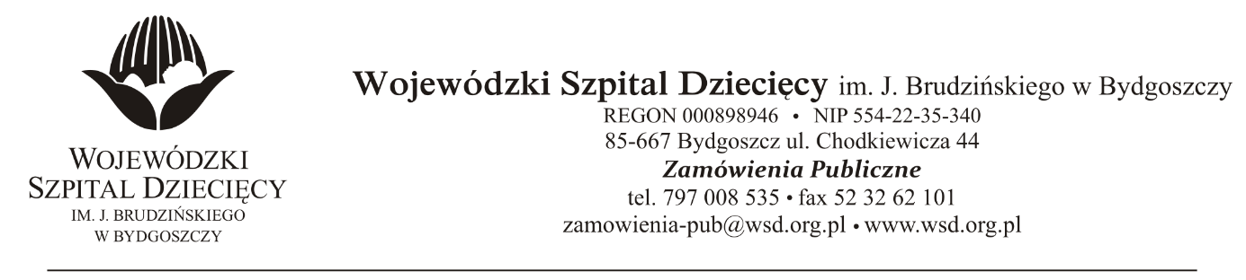

Bydgoszcz, dn. 28.12.2020
Nr sprawy: 43/2020/PN
Centrum Zaopatrzenia Lecznictwa
CEZETEL-POZNAŃ Sp.z.o.o.
ul. Szczepankowo 189
61-313 Poznań
przetargi@cezetel.poznan.pl
Informacja o odrzuceniu oferty
Dotyczy: postępowania o udzielenie zamówienie publicznego w trybie przetargu nieograniczonego na dostawy sprzętu medycznego jednorazowego użytku dla Wojewódzkiego Szpitala Dziecięcego w Bydgoszczy.
Na postawie art. 92 ust.1 pkt 3 ustawy z 29 stycznia 2004r. Prawo zamówień publicznych (Dz. U. z 2019 r. poz. 1843 ze zm.), zwanej dalej „ustawą”, informuję, że po dokonaniu badania i oceny ofert złożonych w przedmiotowym postępowaniu odrzucono ofertę w zakresie:
Pakiet nr 5 - Cewniki - Podstawa prawna: art. 89 ust.1 pkt 6 ustawy Pzp, zawiera błędy w obliczeniu ceny.
Uzasadnienie: Zamawiający w Formularzu cenowym wymagał podania kwoty netto, VAT oraz brutto zaoferowanych produktów, Wykonawca w pozycji 46 pakietu nr 5 nie uwzględnił stawki VAT przez co błędnie została wyliczona wartość brutto pozycji 46 – Zatyczki do cewników -schodkowe, sterylne, co dalej spowodowało błędne wyliczenie wartości brutto oferowanego pakietu.
Reasumując – została błędnie obliczona wartość oferty.
z up. Dyrektora
Wojewódzkiego Szpitala Dziecięcego
im. J. Brudzińskiego w Bydgoszczy
Z-ca Dyrektora ds. Administracyjno-Technicznych
mgr inż. Jarosław Cegielski

